113學年度臺東縣長濱國中
【2-2戶外教育優質路線推展】活動照片
日期：114/04/12
活動主題：永續海洋的食魚教育 / 延繩釣
參與學校（單位）：花蓮吉安國中
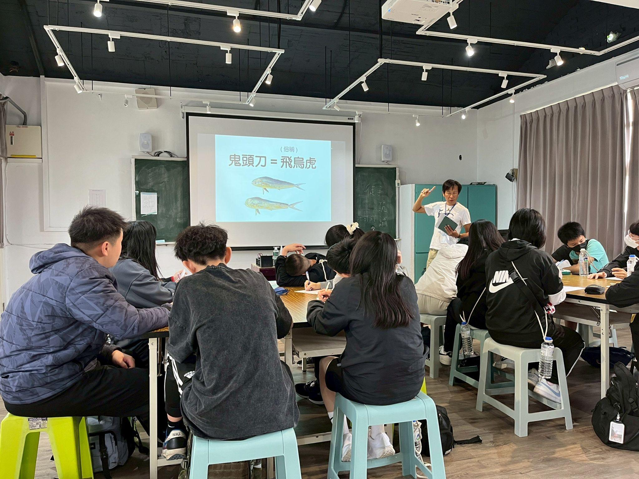 | 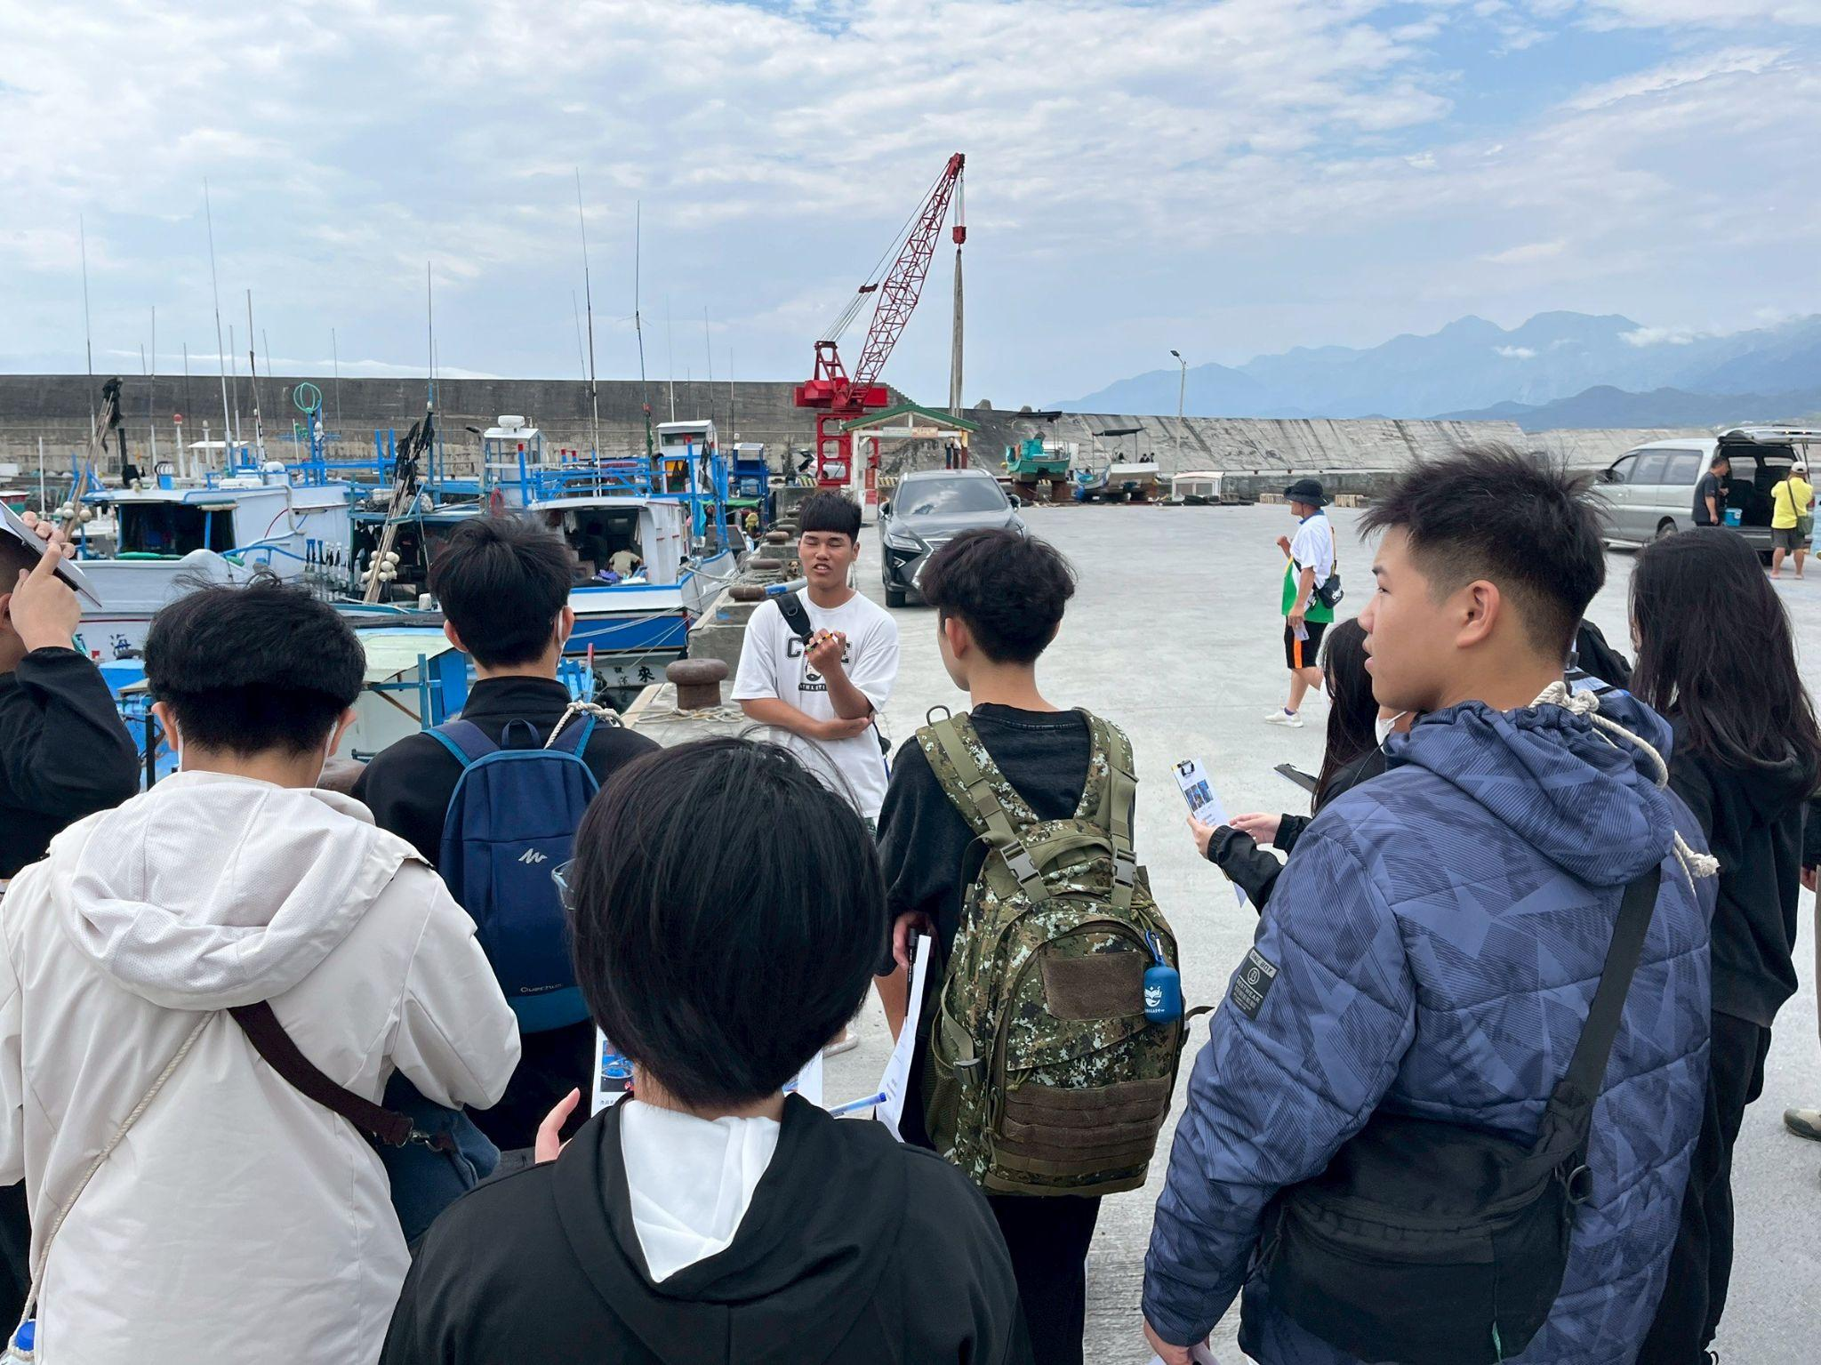
說明：認識長濱友善魚法；延繩釣 | 說明：漁港走讀
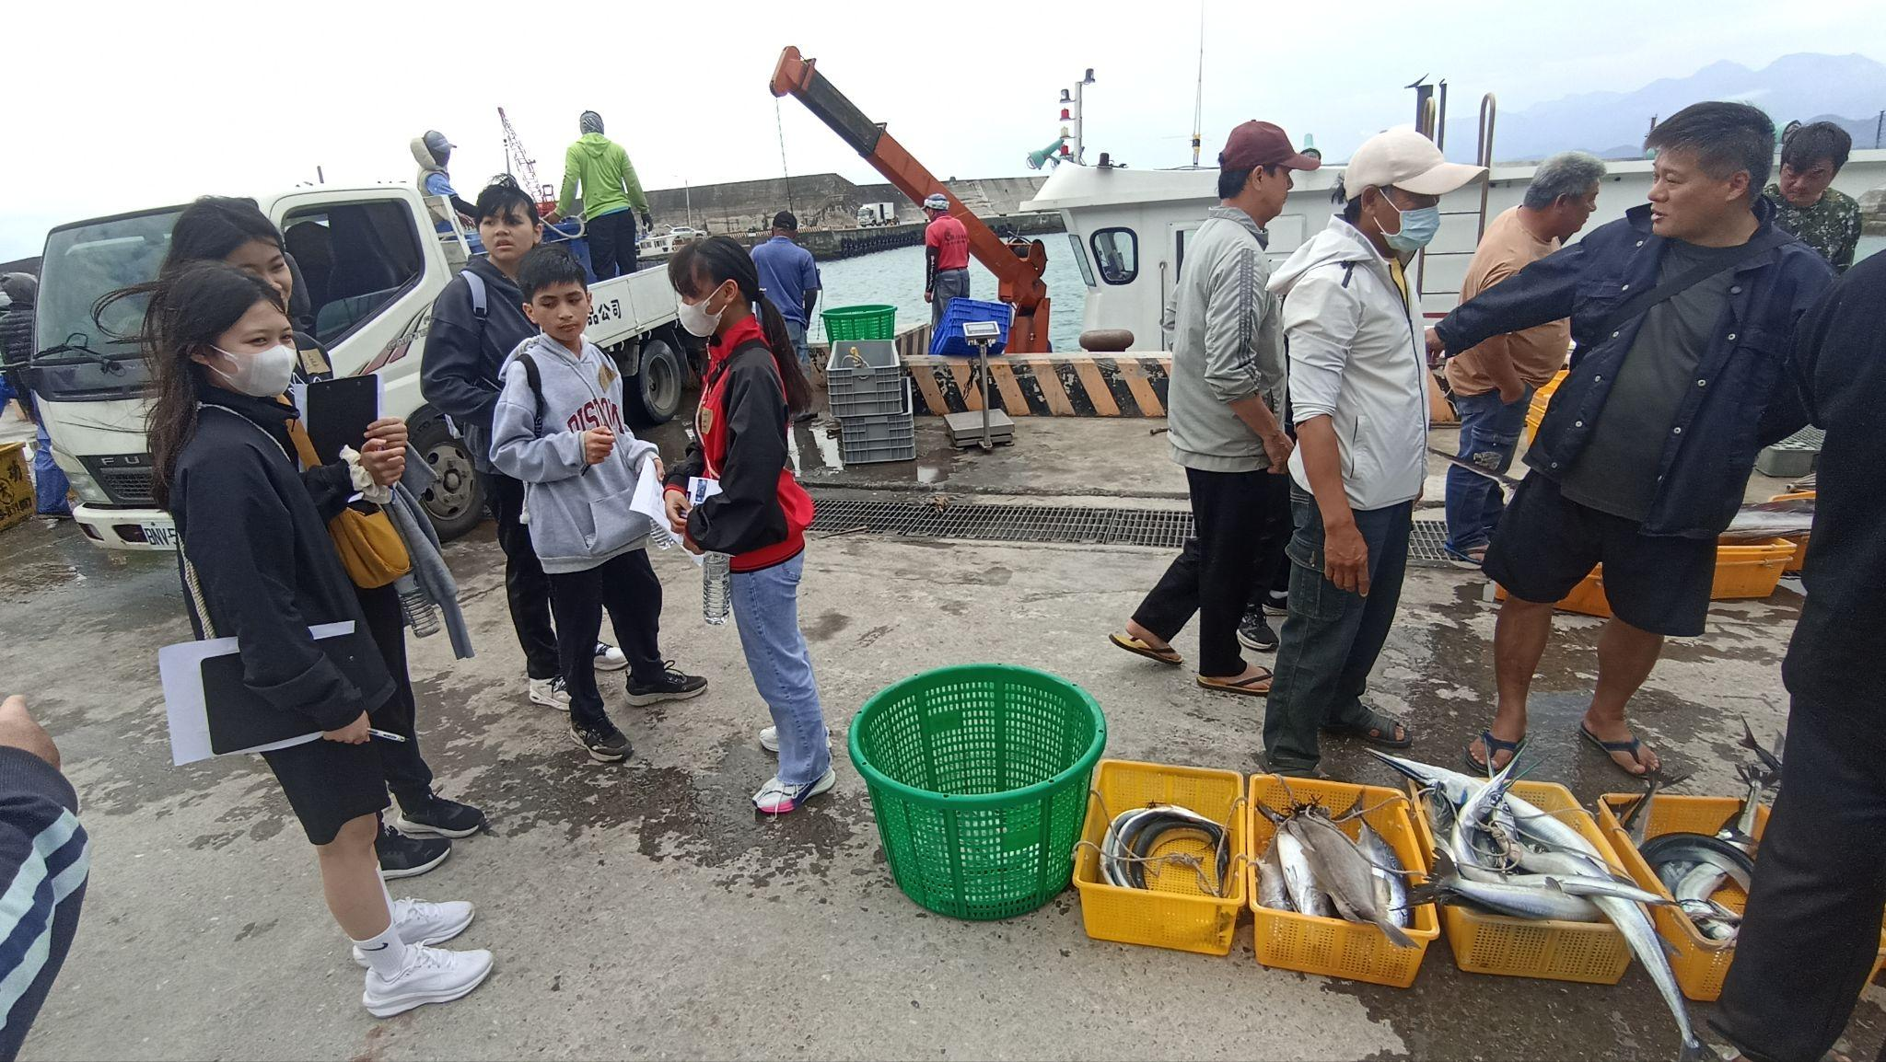 | 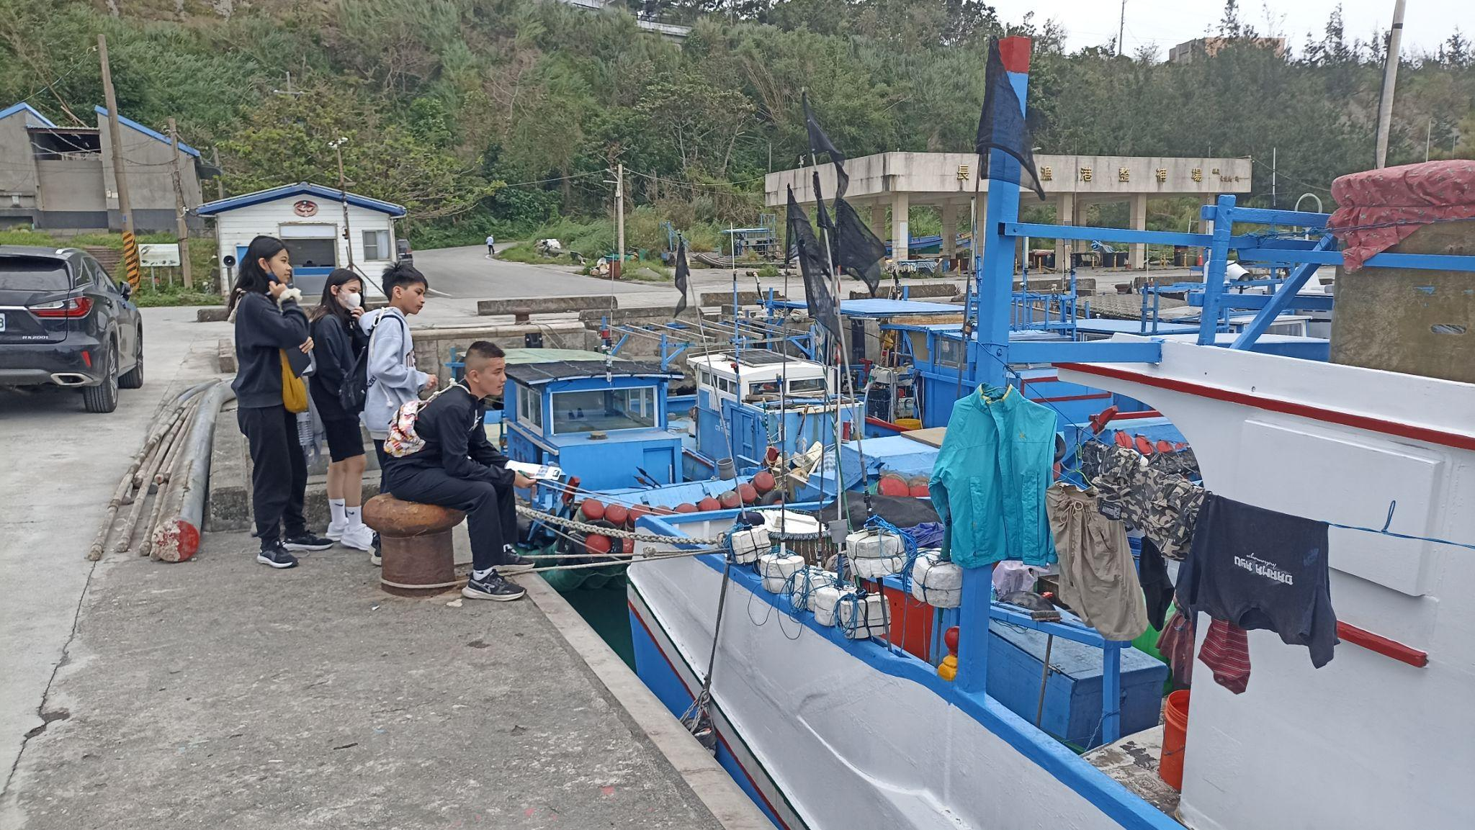
說明：漁港走讀 | 說明：尋找甲板上有延繩釣具的漁船

